, 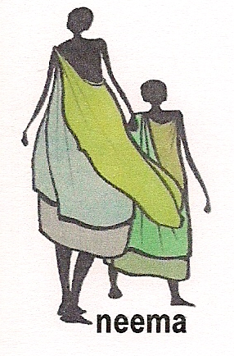

Stichting Neema E-mail: neemakenia@gmail.com
Beethovenlaan 206
5011 LM Tilburg KvK: 180.80928
Nederland Banknr: NL84INGB0004831048
Tel: 0031(0)13 4550295 BIC: INGBNL2A ANBI

JAARVERSLAG 2022 Stichting Neema.

Sinds 2006 steunt Stichting Neema Baraka Children's Home in Kenia.
De contactpersoon in Kenia is: Fatma Hamisi Masito.

Stichting Neema.
Stichting Neema is in 2005 opgericht.
Bestuur.
De samenstelling van het bestuur ziet er als volgt uit:
Voorzitter: Cees Smulders,
Secretaris: Thea Bekkers,
Penningmeester: Matjas Bekkers
Leden: Jill Vorstenbosch en Sabine van den Wittenboer.

Het is niet de bedoeling meer kinderen op te nemen in Baraka. De kinderen die er nu nog zijn worden geholpen tot ze een opleiding hebben afgerond en zelfstandig verder kunnen.
Als het financieel haalbaar is kunnen we wel eventueel kinderen helpen die anders geen mogelijkheid hebben om naar school te gaan.
Er is voldoende reserve, ook omdat we voor jaren de opleidingen en verdere kosten voor de Barakakinderen kunnen betalen.

Via de contacten in Kenia hebben we, behalve sponsors in Nederland, ook sponsors in Duitsland en Oostenrijk.
Alle sponsors worden op de hoogte gehouden van de ontwikkelingen van de kinderen van Baraka.
Christiane helpt ons met de Duitse vertaling en Enrico, de Duitse vrijwilliger, neemt, na overleg, de zaken in Kenia waar als hij daar is.
Tevens worden de schoolrapporten doorgestuurd aan de betreffende sponsor.
In 2020 werden na de eerste termijn in april alle scholen gesloten in verband met Corona.
Pas in januari 2021 gingen ze verder met de herhaling van waar ze in 2020 gebleven waren. Unicef had er bezwaar tegen dat de kinderen zo in een isolement kwamen en zich verveelden, ze hebben de Keniaanse regering er op aangesproken.
Er kwamen veel kindmoeders bij, maar gelukkig niet onze kinderen.
Om dit verloren schooljaar in te halen hebben de kinderen niet, zoals gebruikelijk, 3 maanden school en daarna een maand vakantie, maar in 2021 en gedeeltelijk in 2022 een periode van 10 weken en daarna enkele dagen tot een week vrij.

Mwanamisi gaat naar een interne secondary school.
Momo heeft dit jaar haar eindexamen gehaald en gaat in september naar de universiteit.
Ook Khadijah heeft haar eindexamen goed gemaakt en wil een vervolgopleiding volgen.

Tot nu toe hebben onze kinderen geen Corona gehad, ofschoon ze niet gevaccineerd zijn.
En als ze het eventueel wel hadden, dan werd het, zoals altijd bij ziekte, malaria genoemd.
De kinderen zijn verder gelukkig wel allemaal gezond.
Tijdens de vrije dagen gaan ze naar Fatma en enkelen naar familie.
Via WhatsApp hebben we contact met de oudere Barakakinderen, die zelfstandig wonen.
De situatie is voor veel mensen in Kenia ernstig. Ze hebben geen werk en inkomen.

Sinds Fatma naar verkiezingsbijeenkomsten ging, was er geen tijd meer voor de kinderen en was ze voor hen en ons niet bereikbaar. Ze heeft de verkiezingen gewonnen en zit nu in het parlement in Nairobi, maar de situatie blijft hetzelfde.

De kinderen sturen ons WhatsApp berichten als er iets is, de meeste problemen hebben we zo, soms met hulp van anderen, kunnen oplossen, maar het is erg frustrerend.
Met Fatma is afgesproken dat ze ook de kinderen die eerder het huis verlaten hebben blijft helpen als ze hulp nodig hebben.
Ook als ze eventueel nog een opleiding willen volgen krijgen ze hulp van Neema.

Onze voorzitter Cees Smulders is erg ziek en moet voorlopig zijn werkzaamheden staken.
In een later stadium bleek dat hij helemaal moet stoppen.

We kwamen in contact met Back to nature foundation, die werkt voor Masaikinderen.
Na telefonisch overleg met de bestuursleden is besloten het schoolgeld te betalen voor de weesmeisjes Timanto en Nailole voor 2022.

Na 2 jaar is het weer mogelijk om weer op werkbezoek te gaan in Kenia en was er een reünie met de Barakafamilie.
Alle kinderen waren aanwezig voor een fantastische dag in het hotel met verzorging van eten, drinken en gebruik kunnen maken van alle faciliteiten.
Elk kind had een dagkaart, die we voor een vriendenprijsje (€12,00) konden kopen bij de eigenaar.
Binti was er ook met haar 2 zoons. Totaal zijn er nu 5 kleinkinderen in Kenia.
Helaas moest Saumu op school blijven en konden we Aisha niet traceren op dat moment.
Nu weten we hoe we haar kunnen bereiken en dat ze een baby heeft.
Het was weer een hechte familie en ze zien elkaar ook als broers en zusters die voor elkaar klaar staan.
Met elk kind hebben we ook persoonlijk gesproken, daarbij is gelachen, maar ook gehuild.
Daarbij kwamen ook misstanden aan het licht, zoals onder anderen het gegeven dat de kinderen niet meer tijdens de vakanties in het huis van Fatma kunnen blijven, ze is er nooit.
Dit hebben we met haar besproken.

De sponsors die een kind steunen in Kenia hebben we foto's en een berichtje gestuurd van hun kinderen.
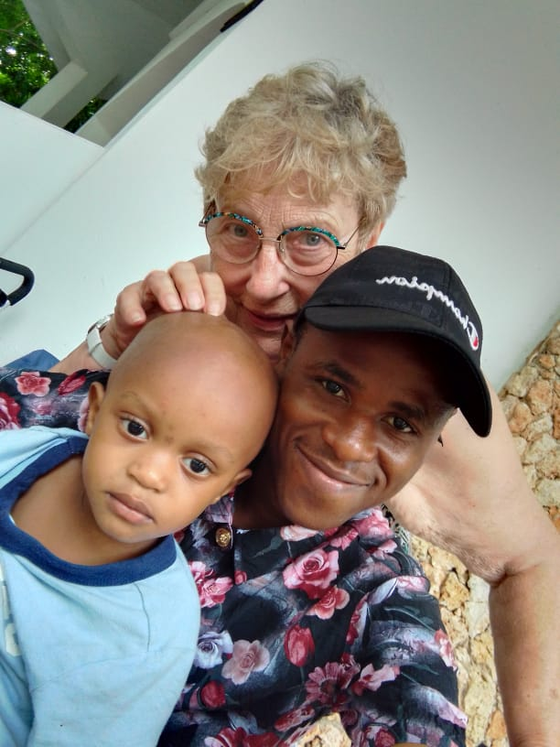 | 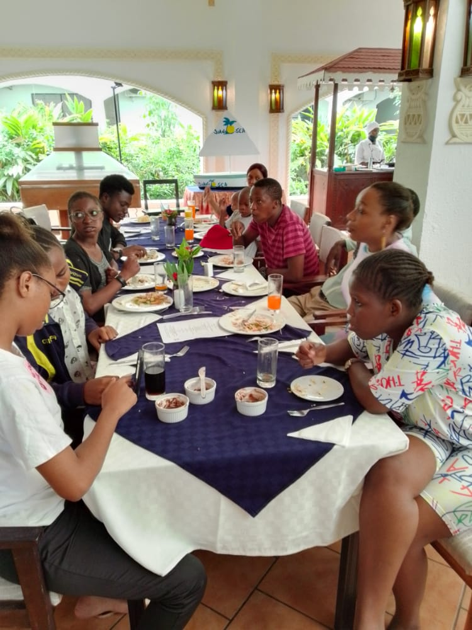 | 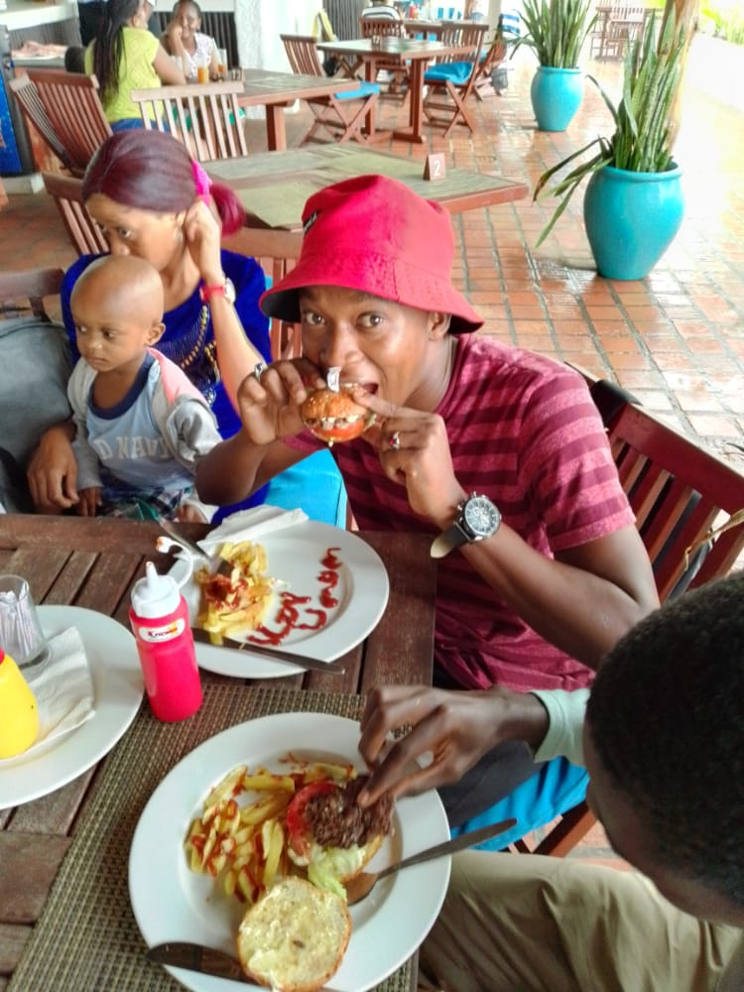

Helaas kreeg Thea na het werkbezoek weer dezelfde gezondheidsklachten als de vorige keer en werd er besloten niet meer naar Kenia te gaan.
Bestuurslid Jill heeft aangegeven dat ze na haar verhuizing wil stoppen.
Het bestuur zou daardoor niet meer aan de gestelde eisen voldoen om de ANBI- status te behouden.
Gelukkig nam Sabine van den Wittenboer het van haar over.
Het voltallige bestuur heeft besloten om te stoppen met Stichting Neema en alles over te dragen aan een andere stichting.
We hebben Pasci van KEBENE gevraagd met ons in gesprek te gaan.
Dit is een zeer enthousiaste Belgische man die veel doet voor de Keniaanse (wees)kinderen met zijn stichting. Beide stichtingen hebben ook dezelfde doelstelling en instelling.
Hij gaat ons in eerste instantie dit jaar helpen met de betalingen van schoolgeld, wat nogal eens mis
ging, omdat onze bank in Kenia moeilijk doet en rekeningen niet wil betalen die bij een andere bank een rekening hebben. Pasci heeft ook een kleine rekening bij dezelfde bank en nog een andere, dus hij kan wel voor ons betalen als we hem geld sturen.
Maar het is bovenal fijn dat hij als contactpersoon wil fungeren voor de kinderen van Neema en we hem volledig vertrouwen.

De sponsors zijn geïnformeerd en is gevraagd in 2023 sponsor te worden van Stichting Kebene Nederland.
Naar ons idee hebben we een goede oplossing gevonden om de continuïteit van hulp aan onze kinderen te waarborgen.

In oktober was hij in Kenia is en ging in gesprek met Binti en Zawadi om hen te helpen met hun toekomst, waarbij gedacht werd aan scholing voor Zawadi en eventueel een baan voor Binti als naaister bij Kebene.
Binti werkt en woont met haar 2 kinderen in kinderhuis Kebene.
Zawadi heeft helaas niets meer laten horen,
Voor Mwanamisi heeft hij een een kamer voor jeugdigen georganiseerd waar ze tijdens de vakanties kan verblijven.

Beide stichtingen zijn 15 jaar geleden begonnen met dit project en hadden toen al contact.

Volgend jaar gaat Stichting Neema op in Kebene Foundation.
Daartoe is een contract getekend met:
De voorzitter van Kebene Nederland Eric v d Putten, die ook alle boeken van Stichting Neema beheert..
Algemeen Voorzitter van Kebene Pasci Princen,
Penningmeester van Stichting Neerma Matjas Bekkers
Secretaris van Stichting Neema Thea Bekkerrs
Ze hebben alle relevante gegevens van de kinderen van Neema gekregen

In december 2022 was er een bijeenkomst georganiseerd voor de sponsors om afscheid te nemen van de bestuursleden van Neema en kennis te maken met Pasci en Eric van Kebene.

